上机实验4 ：练习过程中出现的错误及解决方法

一、

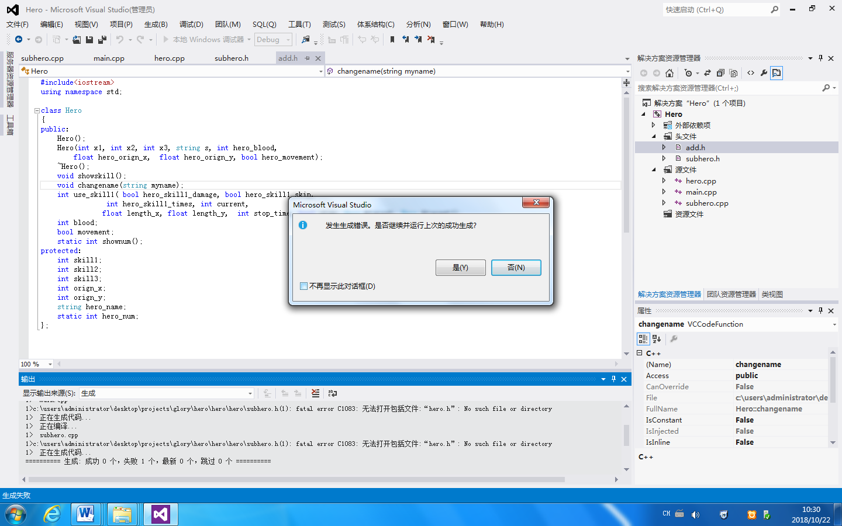

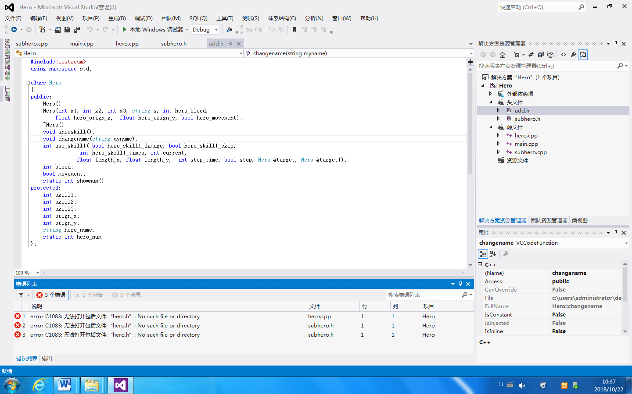

错误：无法打开文件“hero.h”。

错误原因：头文件命名错误。

解决方法：将头文件名“add.h”改为“hero.h”，程序正常运行。

二、

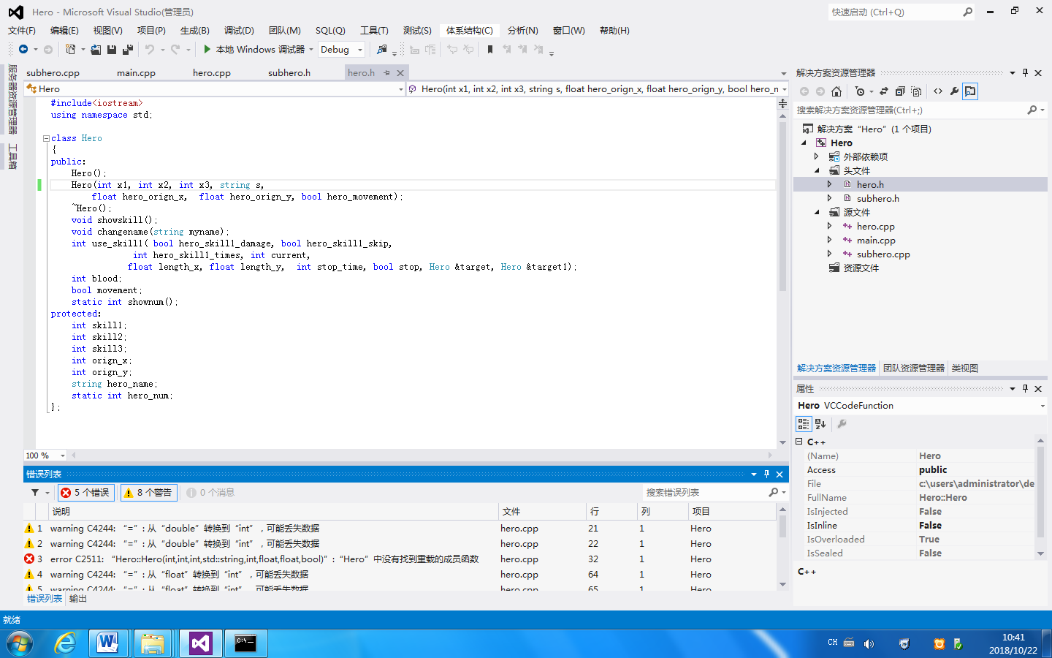

错误1：Hero::Hero(int,int,int,std::string,int,float,float,bool)”:“Hero”中没有找到重载的成员函数

错误 2: “Hero::Hero”: 没有重载函数接受 8 个参数

错误原因：参数表里没有设定参数“int hero_blood”

解决方法：在头文件 “add.h”类Hero下定义带参数的构造函数是在参数表里设定参数“int hero_blood”。

三、

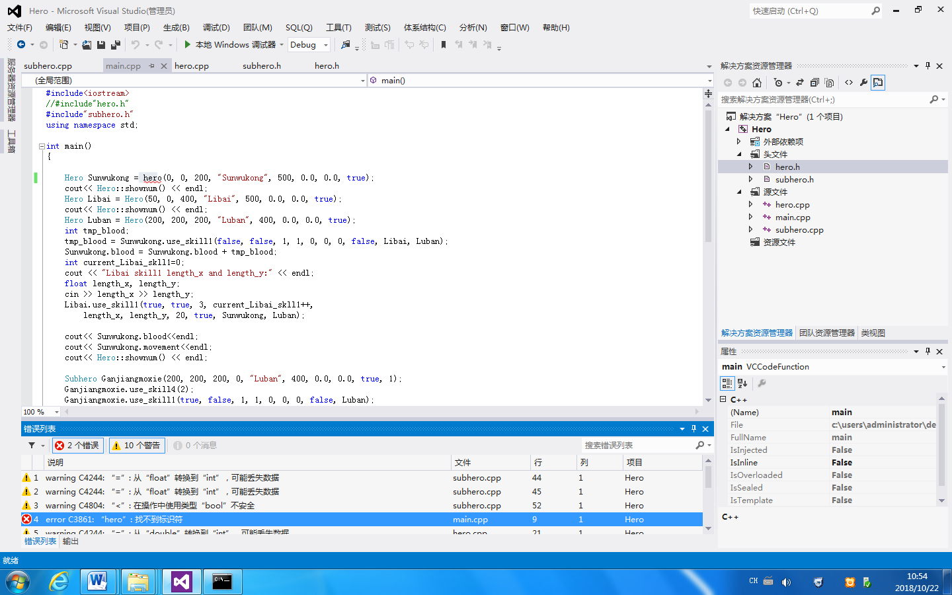

错误：“hero”: 找不到标识符

错误原因: 未定义标识符 "hero"，在定义"hero"时定义错误，应该定义为"Hero Sunwukong = Hero(0, 0, 200, "Sunwukong", 500, 0.0, 0.0, true);"

解决方法：将源文件下语句"Hero Sunwukong = hero(0, 0, 200, "Sunwukong", 500, 0.0, 0.0, true);"改为"Hero Sunwukong = Hero(0, 0, 200, "Sunwukong", 500, 0.0, 0.0, true);"。

**错误改正后程序运行结果：**

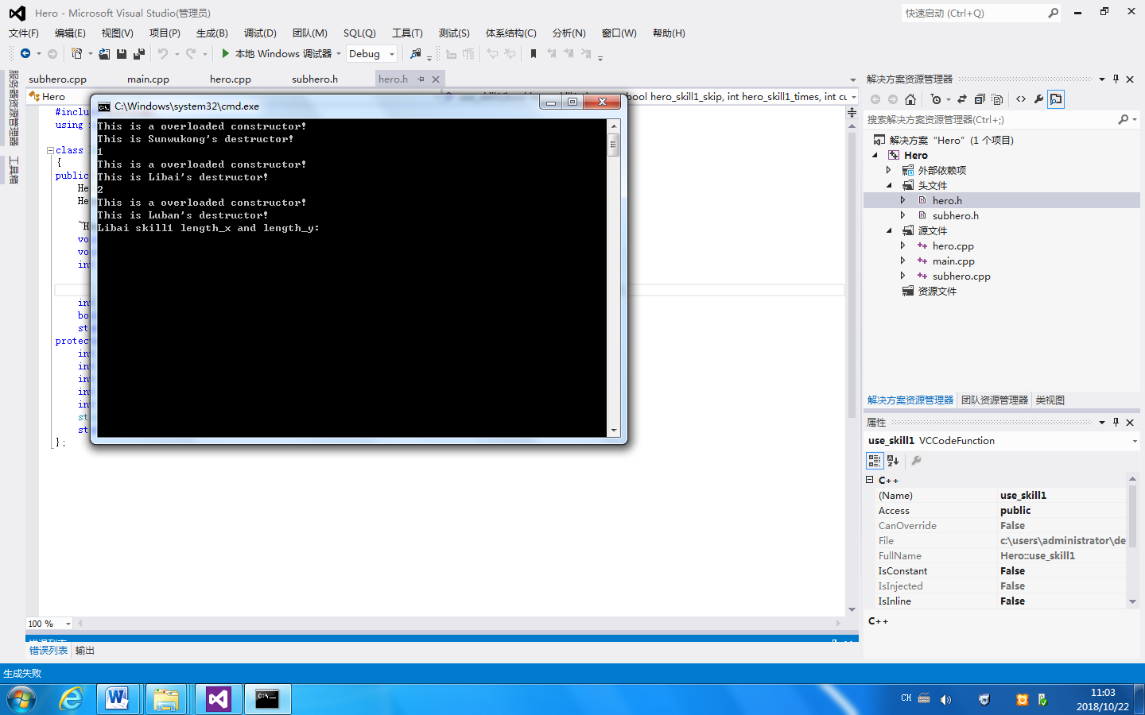

***上机作业：***

1. 设计思路：编写程序时定义一个内联函数，功能是输出“I kill the hero.”创建一个类HERO，在类的公有成员里定义一个构造函数用于输出“欢迎来到王者荣耀”欢迎语，先定义一个普通成员函数，用于技能释放。然后定义2个普通函数在函数中加入一个FOR循环，功能是定义英雄血量（100），并且实现血量递减，在血量为五十时退出循环。

定义主函数。在主函数中创建类HERO下面的一个对象A，并且分别调用类中的3个普通函数。

1. 源程序：

#include<iostream>

using namespace std;

inline int kill()

{

cout<<"I kill the hero."<<endl;

return 0;

}

class hero

{

public :

hero()

{

cout<<"欢迎来到王者荣耀"<<endl;

}

int hero0（）

{

cout<<"输出技能，英雄血量减一百"<<endl;

}

int hero1()

{

int blood;

for(blood=100;blood=50

{

blood = blood - 50;

return 0;

}

}

int hero2()

{

int blood2;

for(blood2=100;blood2=50;)

{

blood2 = blood2 - 50;

return 0;

}

}

~hero()

{

kill;};

};

int main()

{

hero A;

A.hero0();

A.hero1();

cout<<" "<<kill()<<endl;

A.hero2();

cout<<" "<<kill()<<endl;

return 0;

}